МІНІСТЕРСТВО ОСВІТИ І НАУКИ УКРАЇНИ

НАЦІОНАЛЬНИЙ УНІВЕРСИТЕТ «ЗАПОРІЗЬКА ПОЛІТЕХНІКА»

кафедра програмних засобів

Звіт

з лабораторної роботи № 1

з дисципліни «Професійна практика програмної інженерії»

на тему:

«Розроблення технічного завдання»

Виконав

Ст. гр. КНТ-137 В.В. Козлов

Прийняв

Старший викладач І.В. Левада

1. Мета роботи

Засвоїти основні принципи та засади оформлення технічного завдання на розробку програмного забезпечення.

1. Завдання на лабораторну роботу
   1. Варіант 9

Ознайомитися з літературою та основними теоретичними відомостями, необхідними для написання ТЗ на розробку програмного забезпечення.

Узгодити з викладачем індивідуальне завдання для розроблення програмного забезпечення з додатку А. Необхідно враховувати, що отримана тема та відповідні завдання мають ґрунтуватися на наступних принципах: розроблювана у подальшому система має працювати з певним сховищем даних, має виконувати обробку та збереження даних, повинна забезпечуватися можливість користування великою кількістю різних груп користувачів, а також повинна мати візуальний користувацький інтерфейс.

Розробити ТЗ у відповідності до отриманого індивідуального завдання, а також відповідно до всіх вимог, які висуваються до ТЗ, та викладених теоретичних відомостей.

Провести критичний аналіз розробленого ТЗ на предмет відображення всіх вимог до розроблюваного програмного забезпеченнята єдиного підходу до їх формулювання, а також на предмет правильно встановлених часових меж розробки. За необхідності внести корективи.

Оформити звіт з роботи.

Відповісти на контрольні запитання.

1. Технічне завдання
   1. Вступ

Програмне забезпечення «CargoDelivery» призначене для автоматизації процесу оформлення замовлень на доставку й перевезення вантажів та розраховане для компаній, що займаються транспортною логістикою.

Програмне забезпечення має автоматизувати процес оформлення та ведення обліку замовлень, а інтуїтивно зрозумілий інтерфейс, має дозволити будь-якому користувачеві використовувати розроблену систему.

* 1. Підстави для розробки

Підставою для розробки є завдання на лабораторні роботи курсу «Професійна практика програмної інженерії», затверджене на засіданні кафедри програмних засобів, протокол № 1 від «22» серпня 2018 року.

Тема розробки: «Програмне забезпечення підтримки процесу доставки та перевезення вантажів».

* 1. Призначення розробки
     1. Експлуатаційне призначення

Осно вним призначенням програмного засобу є автоматизація процесу оформлення замовлень на доставку вантажу клієнтами компанії.

Програма призначена для оформлення та ведення обліку замовлень клієнтами, а також для відстеження та змін поточного стану замовлення, розрахунку вартості послуг, визначення термінів доставки вантажу операторами.

* + 1. Функціональне призначення

Функціональне призначення:

* Ведення бази даних;
* Організація взаємодії користувача з системою;
* Організація взаємодії оператора з системою;
* Розрахунок ціни замовлення;
  1. Вимоги до програми чи програмному виробу
     1. Вимоги до функціональних характеристик

Розроблюване програмне забезпечення має містити такі функції:

* Можливість реєстрації та авторизації користувача;
* Можливість перегляду та зміни особистих даних користувача;
* Можливість оформлення замовлення з вказанням даних про відправника та одержувача (ПІБ, телефон, електронна адреса, адреса відправлення та отримання вантажу, бажана дата доставки);
* Визначення параметрів доставки (вага, розміри, тип вантажу);
* Відстеження поточного стану посилки (поточний стан, орієнтовна вартість, орієнтовна дата доставки);
* Можливість редагування даних про замовлення операторами (автомобіль для перевезення, зміна стану замовлення та даних про сплату або відмову від отримання посилки, якщо вона зіпсована, зміна вартості доставки, якщо посилка доставлена пізніше критичної дати).

Вхідними даними до програмного забезпечення є дані, необхідні для авторизації користувача, оформлення та редагування замовлення, а також інформація з бази даних.

Вихідними даними має бути інформація, яку відображено у графічному інтерфейсі, або збережено у базі даних.

* + 1. Вимоги до надійності

Система має відповідати таким вимогам до надійності:

* Підтримка захисту інформації від несанкціонованого доступу;
* Оброблення помилкових дій користувача і повідомлення йому про помилку;
* Перевірка відповідності вхідної інформації;
* Оброблення виняткових ситуацій.

Відмови програмного засобу можливі внаслідок некоректних дій користувача при взаємодії з системою, або надмірного навантаження на центральний процесор комп’ютера.

* + 1. Умови експлуатації

Умови експлуатації повинні відповідати санітарним і технічним нормам експлуатації ЕОМ та електронного носія з програмним забезпеченням.

Користуватися системою може будь-яка людина, яка має базові навички роботи з комп’ютером.

Для удосконалення та підтримки системи допускаються тільки розробники даної системи.

* + 1. Вимоги до складу та параметрів технічних засобів

Як апаратно-технічні засоби для експлуатації системи повинен використовуватися пристрій виводу інформації (монітор), маніпулятор вводу інформації (клавіатура та миш) та IBM-сумісний комп’ютер з характеристиками не нижче:

* процесор Intel Pentium 300 MHz;
* 128 Mb оперативної пам’яті;
* 32 Gb вільного місця на жорсткому диску.
  + 1. Вимоги до інформаційної та програмної сумісності

Розроблене програмне забезпечення повинно бути сумісним з операційною системою Microsoft Windows, починаючи з версії Windows XP.

Для розробки програмного засобу та створення інтуїтивно зрозумілого інтерфейсу користувача в якості інтегрованого середовища розробки доцільно використовувати Visual Studio 2019.

Програмний засіб має бути написано мовою програмування C#.

* + 1. Вимоги до маркування та упакування

Програмне забезпечення повинне мати таке маркування: «CargoDelivery».

У випадку замовлення програмного засобу у вигляді диску, чи будь-якого іншого фізичного носія інформації, носій має бути упаковано в коробку з маркуванням, технічними характеристиками і даними про програмне забезпечення.

* + 1. Вимоги до транспортування та збереження

Вимоги до транспортування та зберігання програмного засобу залежать від вимог до транспортування та зберігання відповідного носія даних.

* + 1. Спеціальні вимоги

Спеціальними вимогами до системи є розділення прав доступу до інформації, тобто розмежування функціональних можливостей користувачів, а, відповідно, й ідентифікація їх системою.

Спеціальними вимогами до програмного забезпечення також є вимоги до графічного інтерфейсу користувача. Графічний інтерфейс програмного засобу має бути інтуїтивно зрозумілим навіть для людини, яка має тільки базові навички роботи з комп’ютером та відповідати вимогам, які було висунуто замовником.

На рисунку 3.1 зображено бажаний вигляд вікна авторизації.

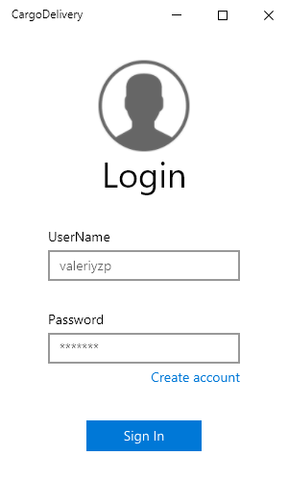

Рисунок 3.1 – Інтерфейс вікна авторизації

На рисунку 3.2 зображено бажаний вигляд вікна реєстрації.

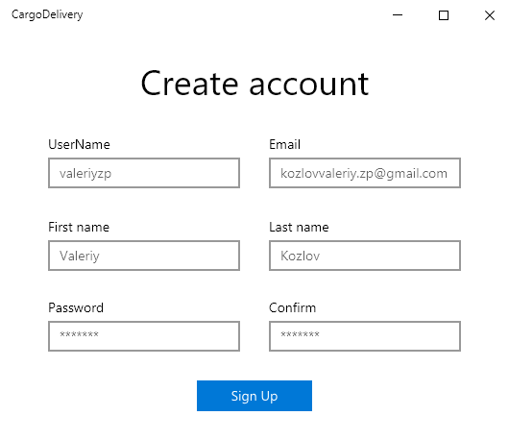

Рисунок 3.2 – Інтерфейс вікна реєстрації

На рисунку 3.3 зображено бажаний загальний вигляд користувацького інтерфейсу.

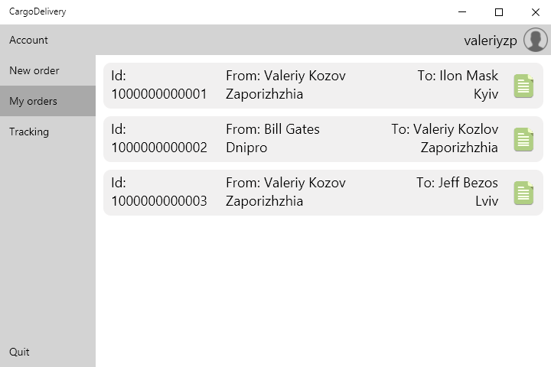

Рисунок 3.3 – Користувацький нтерфейс

* 1. Вимоги до програмної документації

Програмна документації має складатися з таких документів:

* Технічне завдання;
* Специфікація;
* Опис програми;
* Текст програми;
* Керівництво програміста;
* Керівництво оператора.
  1. Техніко-економічні показники

Орієнтовна економічна ефективність не розраховується.

* 1. Стадії та етапи розробки

Розробка програмного засобу «CargoDelivery» відповідає етапам життєвого циклу розробки програмного забезпечення, а саме проходження стадії ідентифікації, концептуалізації, формалізації, виконання та тестування з можливим поверненням для удосконалення програмного продукту.

Згідно з навчальним планом, розроблення програмного засобу складається з таких етапів:

* розробка технічного завдання;
* проектування архітектури системи;
* реалізація базових функцій системи;
* робота з даними;
* розширення функціональності програмного забезпечення;
* реалізація інноваційних функцій;
* розроблення графічного інтерфейсу програмної системи;
* оформлення авторського свідоцтва на розроблену програму.

Виконавцем програмного забезпечення є студент групи КНТ-137 Козлов В.В.

Програмний продукт повинен бути виконаний за 14 тижнів з моменту отримання завдання.

* 1. Порядок контролю та приймання

Розробка проекту виконується поетапно під контролем викладача у встановленому вище порядку. Готовий проект затверджується викладачем і захищається розробником.

Під час приймання розробленого програмного забезпечення повинні бути проведені такі іспити:

* Перевірка працездатності програми;
* Перевірка відстеження помилок;
* Перевірка захищенності інформації;
* Перевірка відповідності розробленого програмного забезпечення технічному завданню.

Висновки

Протягом виконання цієї лабораторної роботи ознайомився з матеріалом викладеним на лекціях. Засвоїв основні принципи та засади оформлення технічного завдання на розробку програмного забезпечення.

Оформив технічне завдання на розробку програмного забезпечення згідно зі своїм варіантом.